b4F 소개 – 의료진 소개, 병원 둘러보기, 진료시간 안내 및 오시는 길. b4F 스토리
눈성형 – 눈재수술, 쌍커풀, b4F트임, 눈썹리프팅, 눈밑성형, 눈매교정,
코성형 – b4F분석 코성형, 3d 맞춤형 코성형, 무보형물 코성형, 기능코 수술
리프팅/거상 – 이마리프팅,안면거상, 실리프팅
지방성형 – 나노 눈지방이식, 풀페이스 지방이식, 지방흡입, 여유증
쁘띠 – 재시술/쁘띠 문제해결 센터 전문 쁘띠 , 무통증 수면쁘띠,
b4F를 만나는법 – [카톡상담,. 온라인상담, 모델지원 & 기타문의]

<쌍꺼풀>
(쌍커풀 tap에 앞서 설명, 사실 가장 중요한 페이지이며 정보가 많습니다. 쌍커풀 수술법은 크게 매몰법, 부분절개법, 절개법으로 나뉘며 이 카테고리에 들어갑니다. 나머지 tap 들은 각각이 하나의 수술에 가깝지만, 여기는 사실 3가지의 수술법 + 쌍커풀 라인의 종류까지 설명이 들어가야 해서 가장 내용이 많을 것 같습니다^^)

[쌍꺼풀 라인의 종류]<-이게 제일 앞에 나옵니다.
b4F 성형외과에서는 상담시 원장님이 직접 본인에게 어울릴 최적의 라인을 함께 고민해드립니다.
인라인 : 눈 앞머리가 몽고주름 안으로 자연스럽게 수렴합니다. 동양인 대부분의 자연적인 형태의 쌍커풀입니다. 무쌍, 속쌍커풀을 원하는 남성분들은 이 형태를 더 낮추어 수술합니다.
인아웃 라인 : 눈앞머리에서 라인이 만나는 쌍커풀을 통칭합니다. 보편적으로 선호되는 라인이며,개인에 따라 여러가지 두께로 조절합니다.
세미아웃 라인 : 반쯤 아웃이라는 이름처럼, 미세하게 아웃라인보다 시작점이 낮은 자연스러우면서도 화려한 라인입니다.
아웃라인 : 눈 앞머리에서부터 라인이 닿지 않으며 시작하는 화려하고 시원한 라인입니다.

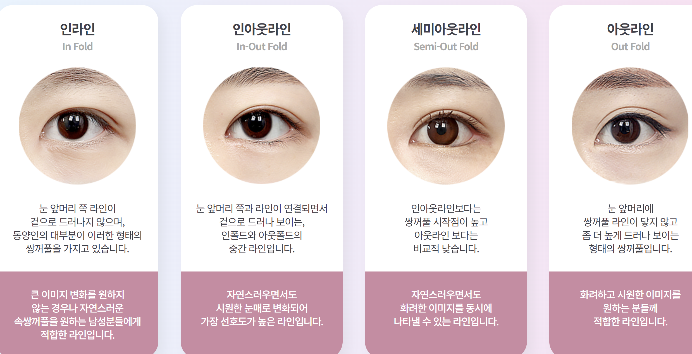

[A. 자연유착 매몰법]
“내속에 숨어있던 가장 자연에 가까운 라인!”
: b4F 자연유착 매몰법이란?
피부절개를 하지 않고, 붓기를 최소화하여 실만을 이용한 자연유착을 유도하여, 마치 본래 자신의 쌍커풀 같은 라인을 완성하는 방법입니다.

: B4F 자연유착 매몰법, 이런 분들께 추천드립니다.
-빠른 회복을 원하시는 분
-수술 흉터가 걱정이 되시는 분
-선천적인 쌍커풀이었던 것처럼 자연스러운 라인을 원하시는 분
-눈꺼풀 피부가 얇고 지방이 많지않은 경우

*수술방법 (그림필요)
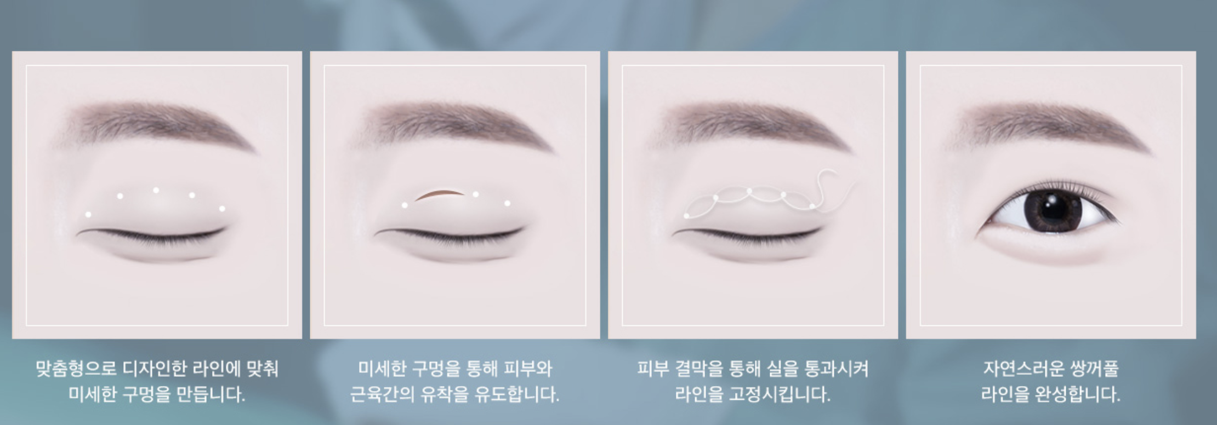
(참고 이미지 ; 출처 : https://avecps.com/sub/sub_2/sub_1.php) 2번째 그림은 빼야합니다.
1. 환자의 눈길이에 맞춰 4~6개의 미세한 구멍을 만듭니다.
2. 바늘을 이용해 피부와 결막을 통과하며, 라인과 근육을 유착시킵니다.
3. 봉합사를 매몰시켜 자연스럽게 마무리합니다.

*붓기 경과 예시 사진
ㅁ(수술전) ㅁ(수술직후) ㅁ(수술후 1주일) ㅁ(수술후 1달째)

[B. 부분절개법]
“매몰의 장점 + 절개의 장점 의 하이브리드!”
: b4F 부분절개법이란?
일반적 절개법의 1/3만 절개하고 양끝은 매몰로 처리하여 흉터와 붓기를 최소화하면서도
절개법의 장점(눈매교정, 지방제거, 풀림최소화)도 동시에 가진 b4F의 특장점인 수술법입니다.
대다수 병원과 달리 일괄적인 매몰법이나 전체절개법을 권유하지 않고 충분히 고민합니다.

: B4F 부분절개법, 이런분들께 추천드립니다.
-매몰을 선호하지만 눈매교정, 지방제거도 하고싶으신 분
-눈이 무거워보여, 절개를 해야할 것 같지만, 수술 흉터가 걱정이 되시는 분 (상담필요)
-빠른 일상 회복을 원하시는 경우
-라인이 자주 풀려 재수술이 필요하신 경우

*수술방법
1. 쌍커풀 라인과 절제량 디자인
2. 불필요한 지방 및 근육(안륜근) 제거
3. 필요시 유착 박리 및 눈매교정,
4. 확실한 고정과 피부 두께를 고려한 정밀봉합
5. 완성

[C. 절개법]
“또렷하고 확실한 라인!”
: b4F 절개법이란?
피부가 늘어지거나 두꺼우신분, 지방이 많거나 함몰눈에게 적합한 수술법입니다. 회복기간이 매몰법보다 오래걸리는 단점이 있지만, 피부, 근육, 지방층을 가능한 범위 안에서 최대한 조절할 수 있어 최대한 원하는 라인을 만들 수 있으며, 잘 풀리지 않습니다.
각종 재수술에도 적합합니다.

: B4F 절개법, 이런분들께 추천드립니다.
-피부가 두껍고 지방이 많은 경우
-피부처짐이 심한 경우
-눈뜨는 근육힘이 약한경우 (안검하수)
-반복적으로 풀리는 경우
-큰 라인을 낮추고 싶은 경우, 유착이 심한 경우 등 재수술 케이스

*수술방법
1. 맞춤형으로 디자인한 라인과 피부 절제여부에 맞춰, 피부를 절개합니다.
2. 불필요한 피부, 근육, 지방제거를 시행합니다.
3. 필요한 경우 눈매교정을 하며, 눈 검판에 확실한 고정을 시행합니다.
4. 최종확인후, 피부 결을 고려하며 정밀한 봉합을 합니다.
5. 완성

[전후 사진 사례집]
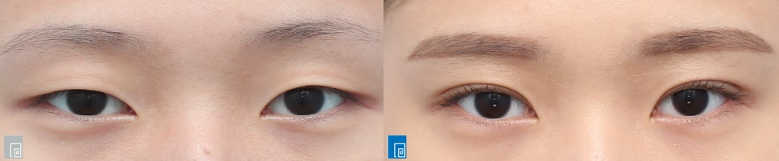
이런 비포애프터 (정지이미지)+ gif 이미지 가 여러 개 밑으로 이어졌으면 합니다.
(추후 수시로 사진을 추가가 가능한 형태로 구성을 원합니다.) 중요*

<b4F 트임>

(앞설명, 아 여기도 수술이 앞트임, 위트임, 뒤밑(듀얼트임) 3가지네요. 너무 소분류도 많아진다면 한페이지에 정리해도 될것 같아요!)

[이상적인 눈의 비율]
반드시 숫자에 맞추듯이 수술하지는 않습니다. 다만 최고의 비포 애프터와 조화로운 배치를 위해
본인에 맞는 비율을 고민해드립니다. 이때 필요한 것이 b4F의 트임 수술들입니다.

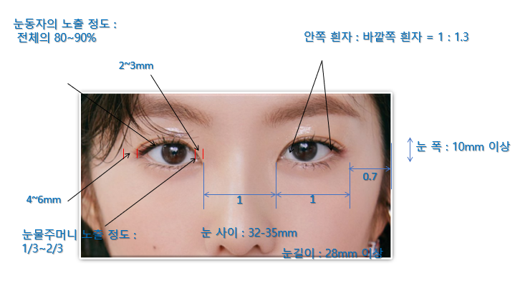(이 사진은 제가 실제 상담때 많이 사용하는 사진입니다)
앞트임, 윗트임, 듀얼트임

[A. 앞트임]
“답답한 몽고주름 개선”
앞트임수술은 눈앞의 몽고주름으로 인해 눈사이가 답답하고 멀어보이거나, 속쌍으로 만드는 경우에 몽고주름의 근육의 띠를 풀어주어 답답한 눈앞머리를 시원하게 개선하는 수술입니다.
반대 원리로 앞트임 복원술 또한 가능합니다.

이런분께 추천드립니다.
1. 눈의 가로길이를 확장하고 싶은 경우
2. 쌍커풀 수술과 함께 해서 시너지효과를 내고싶으신 분
3. 함몰눈이지만, 세미아웃, 아웃라인을 갖고싶은 경우
4. 쌍커풀을 반복적으로 풀리게 하는 단단한 몽고주름을 가진 경우

*수술방법
1.누호의 노출과 몽고주름 방향 따라 디자인
2. 속눈썹 선을 따라 절개
3. 몽고주름 안을 이루고 있는 근육을 풀어줌
4. 피부와 근육을 재배치
5. 봉합후 피부를 다듬어 마무리.

[B. 윗트임]
“답답한 눈 앞머리를 시원하게!”
윗트임수술은 눈 앞 1/3의 위쪽을 덮는 피부를 절제하여, 인/인아웃라인을 조절하거나
답답한 눈앞머리를 시원하게 개선하는 수술입니다.

이런분께 추천드립니다.
1. 몽고주름으로 인해 눈앞머리가 답답해 보이는 경우
2. 속쌍에 가까운 인라인으로만 라인이 잡히는 경우
3. 수술 이후에도 피부 덮힘으로 인해 답답해 보이는 경우

*수술방법
1. 눈 앞머리부터 원하는 절제량에 맞춰 디자인
2. 절개 후 과량의 피부 제거
3. 정밀봉합하여 눈 앞머리를 대각선 윗방향으로 틔어줌
4. 완성

[C. 듀얼트임] (뒤+밑트임)
“답답한 눈꼬리를 시원하게!”
듀얼트임수술(뒤트임 밑트임)은 눈 바깥쪽의 답답함을 해결해주는 수술입니다. 눈 바깥쪽 흰자위를 더 보여주거나. 눈의 전체적인 각도를 바꿔주어, 눈의 길이를 늘이거나 전체적인 인상을 바꿔 줄 수 있습니다.

이런분께 추천드립니다.
1. 눈꼬리가 올라와 사나워보이는 눈매를 가진 경우
2. 바깥쪽으로 눈의 길이가 짧아 답답해보이는 경우
3. 본인의 뼈구조가 허락하는 한 전체적인 눈크기를 가능한 키우고 싶은 경우
4. 수평보다 더 낮춘 서글서글한 눈매를 원하는 분

*수술방법
1. 원하는 크기와 각도에 맞춰 눈바깥쪽 결막 또는 피부를 절제
2. 고정할 외안각인대를 박리
3. 아래눈꺼풀 근육층 또는 골막층에 고정
4. 바뀐 눈 각도에 맞춰 눈꼬리 정밀봉합

[눈썹리프팅]
“두터운 윗커풀을 부드럽게 리프팅!”
눈썹거상(눈썹하거상)은 눈썹밑선을 따라 처진 눈꺼풀 피부와 근육을 절제하여, 기존의 쌍커풀 라인을 손상 주지않아, 흉터 부담이 적고 전체적으로 부드럽게 눈위를 리프팅 해주는 수술입니다.

이런분께 추천드립니다.
1. 눈꺼풀 바깥쪽이 전반적으로 늘어진 경우
2. 눈꺼풀이 처지며 기존의 쌍커풀 라인이 덮히고, 기존의 라인을 크게 해치고 싶지 않은 분
3. 눈꺼풀 피부가 두꺼워 쌍커풀, 상안검 시 부담스러운 라인이 예상되는 경우
4. 눈썹아래 피부가 처지고 두꺼우나 이마거상이 부담스러운 경우
5. 눈썹과 눈사이 거리가 먼 경우

*수술방법
1. 앉은 자세에서 눈썹 아랫선 (또는 문신)을 따라 절제할 양을 결정
2. 늘어진 피부와 불필요한 조직을 제거
3. 처진 눈꺼풀과, 눈주위 근육, 이마 근육을 당겨 고정
4. 흉터를 최소화하여 봉합.
5. 완성

<눈밑 성형>
“3세대 눈밑 성형”
같은 눈밑성형이라 해도 단계별로 다양한 수술방법이 있습니다. 간단한 눈밑지방재배치 수술부터, 단순 눈밑 피부절제 (1세대 하안검), 눈밑의 근육을 강화하는 수술, 중안면분의 smas층과 깊은 지방층까지 거상시켜주는 수술(3세대 하안검)까지 다양한 해결책을 제시해드립니다.
특별한 분석없이 단순히 눈밑의 지방과 피부만 제거하면 충분하고 지속적인 결과를 만들어내지 못합니다. b4F는 충분한 상담과 분석을 통해 가장 적합한 수술을 추천하고 끝까지 케어합니다.

[지방재배치(다크서클)]
“흉터없이 눈밑을 매끈하게!”
‘눈밑지’ 라고도 많이 알려져있는 지방재배치 수술은 피부가 아닌 눈꺼풀 안쪽에 작은 절개창만 내고 눈밑의 근육과 지방을 풀어주고 다시 배치합니다. 흉터가 없고 빠른 회복이 장점인 수술로 피곤해보이는 눈밑을 밝고 매끈하게 만들어줍니다.

이런분께 추천드립니다.
1. 눈밑 다크서클로 인해 피곤해보인다는 이야기를 듣는 경우
2. 흉터가 남지않고, 빠른 일상복귀를 원하는 분
3. 눈밑 지방이 움푹 꺼져 어둡고 쾡해보이는 경우 (*하이브리드 지방재배치 추천)
4. 눈밑 지방이 불룩한 20대~40대 (잔주름이 심하지 않고 탄력이 좋은 경우 5~60대도 가능)

*수술방법
1. 피부가 아닌 안쪽 결막을 1cm 가량 절개합니다.
2. 절개를 통해 눈물고랑 인대와 눈밑지방을 박리합니다.
3. 박리한 지방의 모양을 성형하여, 풀어준 인대 밑에 위치시킵니다.
4. 필요시 추가적인 나노지방 이식 등을 시행합니다.
5. 완성

[하안검 수술]
“처진 눈가를 팽팽하게!”
b4F의 하안검은 단순히 피부만 절제하는 것이 아닌 중안면부 리프팅과 애교살을 살려 재발을 최소화합니다. 중년층이 되며 눈밑 피부가 늘어지고, 눈물고랑이 심하게 패여 보이고, 중안면부가 처진 경우 하안검 리프팅을 통해 피부/근육/지방/골막층을 모두 시술하여 밝고 부드러워진 눈가를 만들 수 있습니다.

이런분께 추천드립니다.
1. 눈밑 지방이 돌출되거나 탄력을 잃은 피부를 가진 경우
2. 눈 밑 주름이 많이 늘어지거나 울퉁불퉁해 나이 들어보이는 경우
3. 꺼진 눈밑과 다크서클을 가진 경우
4. 눈물 고랑의 주름이 깊게 패여 있는 경우
5. 50대 이상의 전반적 눈밑, 앞광대 부위 수술
*인디언밴드, 함몰눈의 경우 나노지방을 함께 추천합니다.

*수술방법
1. 제거할 피부, 지방, 리프팅할 중안면 부위를 확인하고 디자인합니다.
2. 피부주름선을 따라 섬세한 절개를 합니다.
3. 눈물고랑 인대를 풀어주고, 지방을 재배치하고 안와격막을 강화합니다.
4. 중안면부의 처진 지방층을 리프팅하여 함몰 부위를 더욱 개선합니다.
5. 골막층에 눈주위 근육을 고정하고 애교살을 보존합니다.
6. 섬세하게 봉합하여 완성합니다.

[눈매교정]
“또렷한 눈동자와 시원한 인상!”
쌍커풀의 모양과 크기 만이 아름다운 눈에서 중요한 것이 아닙니다. b4F성형외과는 눈만이 아닌 이마, 눈썹과 검은자의 크기까지 모두 고려해서 진료합니다.
힘 없고 검은자가 가리는 눈매를 교정하여 시원하고 총명한 인상으로 교정해주는 수술입니다. 단순한 쌍커풀 수술만이 아닌, 수술과 동시에 눈뜨는 근육을 강화시켜 더 선명하고 시원한 눈매를 완성합니다. 이마로 눈을 뜨는 현상도 줄어드는 효과 또한 기대할 수 있습니다.

이런분께 추천드립니다.
1.크고 선명한 눈매(눈동자)를 원하는 경우
2.안검하수, 짝눈을 가진 경우
3.반복적으로 풀리는 쌍커풀을 가진 경우
4.이마근육으로 눈썹을 치켜올려 눈을 뜨는 경우

*수술방법
1. 눈매교정과 함께 적합한 쌍커풀 라인을 디자인합니다.
2. 매몰법, b4F부분절개법, 절개법 중 상담한 절개선에 맞춰 피부를 절개합니다. (모든 쌍커풀 절개법과 동시에 눈매교정 진행가능)
3. 불필요한 조직을 제거하고, 박리하여 눈올림근을 찾습니다.
4. 필요한 양만큼 눈올림근을 봉합 또는 전진하여 강화합니다.
5. 전후를 비교하며 완성합니다.

<눈 재수술>
부자연스러운 눈, 풀린 눈, 비대칭, 조직변형… 다양하고 고통스러운 결과들.
이전 수술의 원인을 분석하여 자연스럽게 눈을 되돌려드립니다!

<b4F 재수술의 특징>
1. 과학적인 1차 수술의 실패 원인 파악
앞서 진행된 수술의 실패 원인을 다양한 경험과 최신 진단 시스템을 이용하여 파악하고, 충분한 시간을 들인 상담을 통해 적합한 수술 시기와 방법을 선택합니다.
2. 피부 여유분 측정, 기전 흉터와 유착, 눈올림근의 힘, 눈썹의 위치, 지방의 함몰 등을 체크하여 해부학적으로 면밀히 검토 후 진행합니다.

- <눈 재수술이 필요한 다양한 경우> (사진 또는 일러스트 요)
라인 불만족/ 비대칭
쌍커풀이 풀린 경우
라인이 겹지거나 흉터가 패인 경우
쌍커풀이 너무 크거나 얇은 경우.

- <눈 재수술 방법>
재수술 방법은 모든 눈 수술들의 스킬을 활용한다고 할 수 있을 정도로, 케이스별로 각각 매우 다양하고 다릅니다. 각 환자분 별로 문제점을 분석, 박재범 대표원장이 직접 상담한 후, 수술방법과 해결법을 각각 디테일하게 1:1로 설명해드립니다.

* 재수술 시기는 통상적으로 1~2주 내의 급성기 이후에는, 최소 6개월 이후를 권장합니다.
* 흉터조직이 성숙이 되는 5~6개월 이상 경과를 지켜본 다음, 재수술에 대한 진단을 받아야합니다.
스트레스가 심하여 급한 마음이 들더라도 조직이 충분히 부드러워지지 않고 다시 칼을 댔을 때 심한 유착, 출혈, 흉터를 유발하고 직후 결과가 괜찮더라도 다시 재유착이 일어나면서 재변형이 일어날 수 있습니다.

